8.a, 8.b, 8.c – ZGODOVINA (2.teden)
1. in 2. ura:
- naslov: Politično delovanje Slovencev.
- V zvezek prepiši in izpolni :
1. Čitalnice in tabori
ČITALNICE
*kaj? ___________________________________
*kje? ___________________________________
*kdaj? __________________________________
*kdo se je udeležil dogodkov? ___________________________________________________
*kaj se je dogajalo? ___________________________________________________________

TABORI
*kaj? ______________________________________
*kje? ______________________________________
*kdaj? _____________________________________
*kdo se je udeleževal dogodkov? ________________________________________________
*kaj se je dogajalo? ___________________________________________________________

- V učbeniku, na str.105, si oglej zemljevid in odgovori na vprašanja:
Kaj je povezovalo čitalnice in tabore?
Primerjaj razširitev čitalnic in taborov po slovenskih deželah.
- Razloži pojem: slogaštvo.

2. Prve slovenske politične stranke
- Katere so bile prve slovenske politične stranke? Nariši tabelo in za vsako stranko zapiši značilnosti (vzorec v učbeniku, str.107) (izpolni tabelo)

 | KATOLIŠKI TABOR | LIBERALNI TABOR | DELAVSKI TABOR
VODITELJ
IME STRANKE
PROGRAM STRANKE
VOLIVCI

3. Politični načrti Slovencev
- V zvezek zapiši razlago:
Uspehi Slovencev v Avstro-Ogrski:
*slovenščina v šolah in uradih;
*vedno več slovenskih uradnikov;
*uveljavijo se slovenski poslanci in politične stranke;
*Slovenci postanejo lastniki gospodarskih obratov.

Na te uspehe je močno vplivalo šolstvo, Slovenci so vedno bolj izobraženi boljša možnost zaposlitve.
Da bi bili Slovenci močnejši pri boju za enakopravnost narodov, so razmišljali o povezovanju z drugimi slovanskimi narodi.
Jugoslovanska ideja – povezovanje južnoslovanskih narodov.

- S celimi stavki odgovori na vprašanja v svoj zvezek:
Jugoslovansko idejo so politiki videli različno. Katere 3 načine povezovanja so predstavili?
Kako se ti načini med seboj razlikujejo?

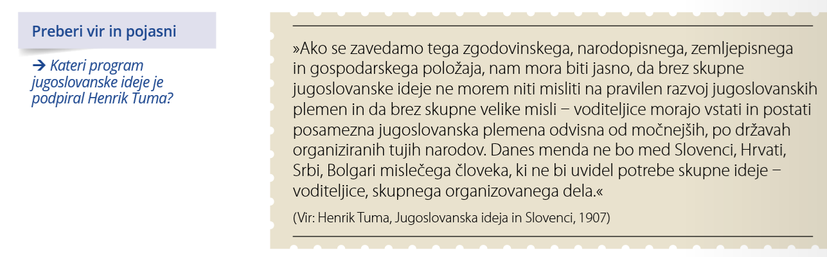
- Poglej zgodovinski vir in odgovori na vprašanje poleg vira.

